**ICD平台IVR流程执行第三方动态库部署方案**

## 一、背景

在IVR执行流程时，有时在流程中需要调用第三方开发的动态库，如果动态库开发不规范，如动态库内存泄露，内存越界，野指针等，可能导致IVR异常，影响系统运行。为了减少第三方动态库对IVR的影响，需要使用IVR动态库代理的方式，由动态库代理程序执行第三方动态库。这样即使动态库异常，也只会影响到动态库代理程序和使用到动态库的流程，而不会影响到不使用动态库的流程，最大程度的减少对整个系统的影响范围。

另外一个原因就是动态库出问题之后，外在表现就是IVR异常，比如内存泄露，异常飞掉等，如何界定是动态库问题还是IVR问题，那么就可以通过这种方案将动态库剥离出来，由于DTProxy执行动态库逻辑十分简单，如果DTProxy出现异常飞掉，内存占用不停增长，调用动态库的流程业务中断等，就可以直接判断是动态库有问题，一线可以直接找第三方动态库开发人员进行处理，加快问题处理速度。

## 二、操作方法

### 2.1 场景说明

A，B两个机器，其中A机器上部署了动态库dll等文件，现在用B机器上的IVR调用A机器上的动态库（以调用Excel.dll为例），大致关系如下图：

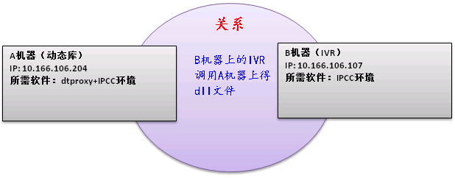

### 2.2 操作方法

#### 2.2.1 A机器配置(动态库)

##### 2.2.1.1 dtproxy.ini文件配置

安装完成DtProxy后，需要对安装目录下的dtproxy.ini配置文件进行修改，主要涉及到” DllSource”参数的修改（这里将值设置为：DllSource = Excel.dll!，如果有多个DLL文件，可继续在现有值后面进行增加，譬如：DllSource = Excel.dll!Dll.dll!，用”!”进行区分即可），将其后面的值修改成相应dll文件的名称即可；

##### 2.2.1.1 WAS配置

（1）使用系统管理员用户登录 🡪 Web配置台 🡪 系统配置 🡪 数据源 🡪 点击”增加DtProxy数据源”按钮

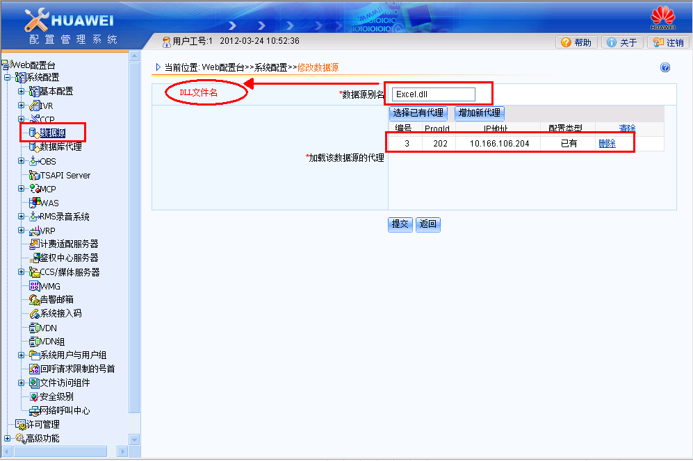

（2）进入菜单：Web配置台 🡪 系统配置 🡪 VDN 🡪 点击其后的””进行编辑 🡪 选择”3/6数据源”TAB页，勾选刚刚配置的dll数据源

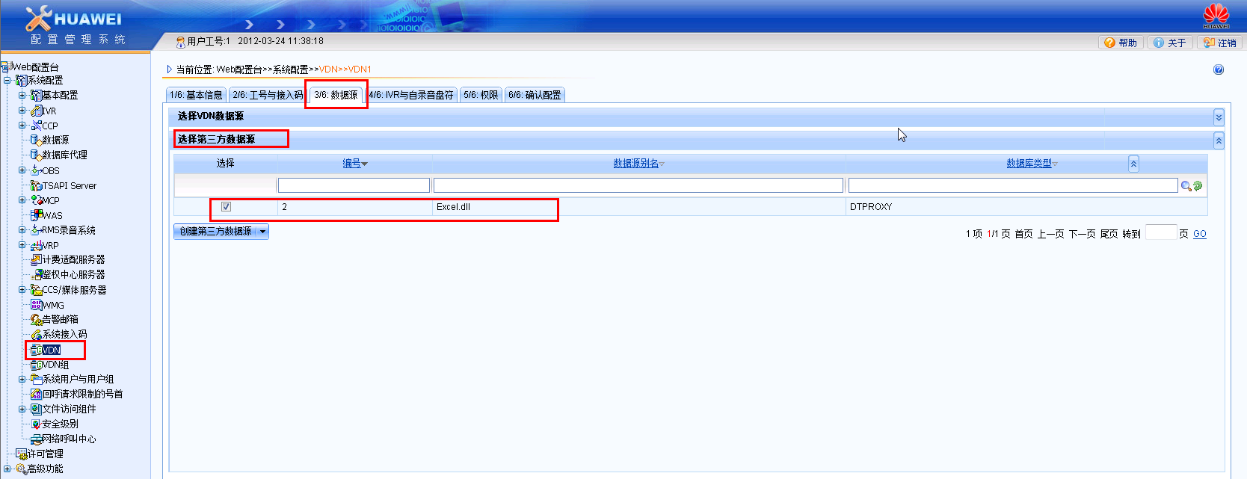

##### 2.2.1.2 DtProxy启动并加载

1. 首先新建DtProxy桌面快捷方式；
2. 找到桌面DtProxy快捷方式，右键 🡪 属性 🡪 修改”快捷方式”，”目标”部分，修改为 原有目标 –p ProgId（如："C:\Program Files\huaweiNew\DtProxy\dtproxy.exe" -p 202，其”202”既为对应的ProgId），如下图：

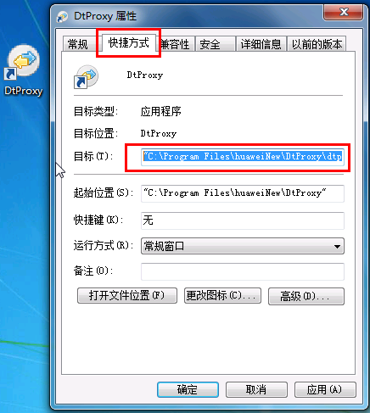

1. 双击DtProxy桌面快捷方式，查看加载情况

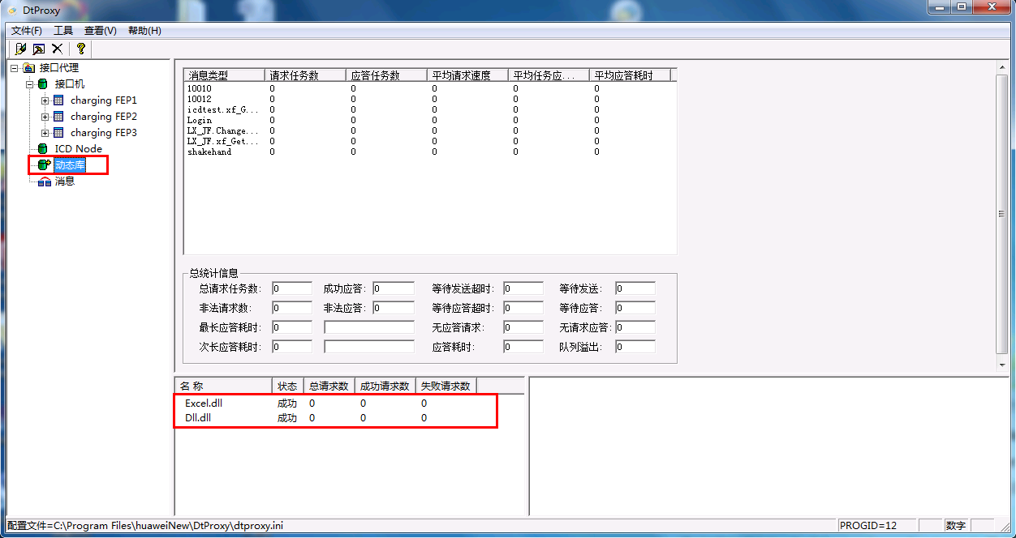

##### 2.2.1.3 DtProxy流程配置

（1）首先配置下IVR：

系统管理员登陆 🡪 Web配置台 🡪 系统配置 🡪 IVR 🡪 IVR

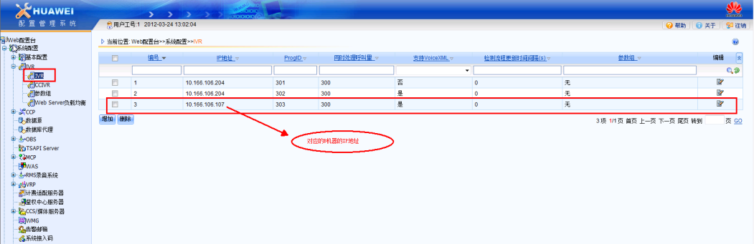

（2）VDN配置

进入菜单：系统管理员 🡪 Web配置台 🡪 系统配置 🡪 VDN 🡪 点击其后的””进行编辑 🡪 选择”4/6:IVR与自录音盘符”TAB页,在”指定给该VDN的IVR”项中勾选刚刚配置过的地址

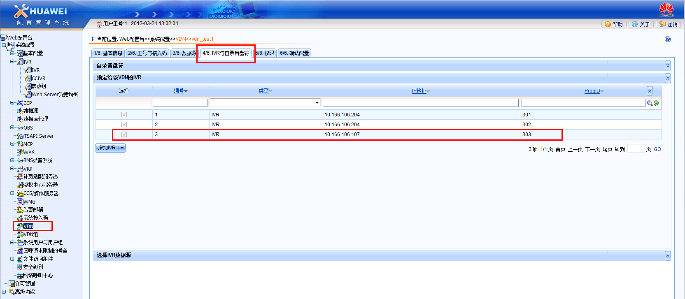

（3）再以该VDN管理员登陆WAS平台对流程进行配置

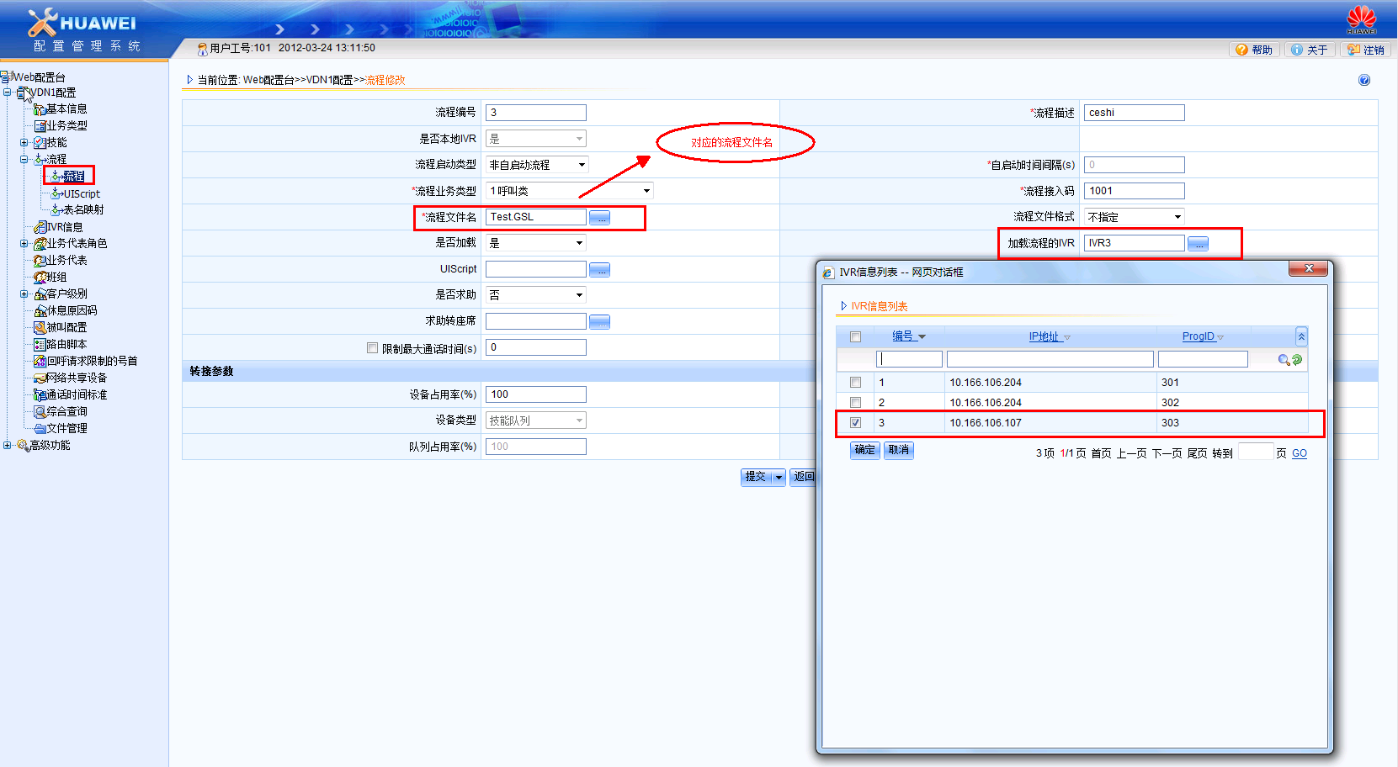

（4）被叫配置

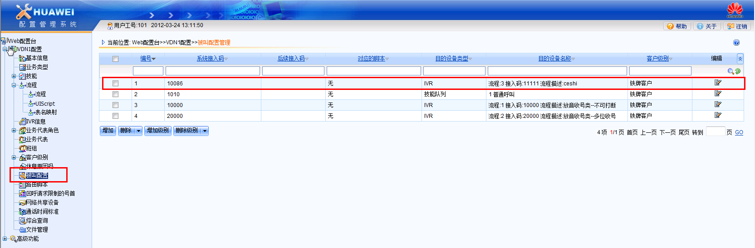

#### 2.2.2 B机器配置(IVR)

##### 2.2.2.1 环境配置

（1）平台CCS连接地址修改为A机器IP（此处测试连接的为：10.166.106.204）,

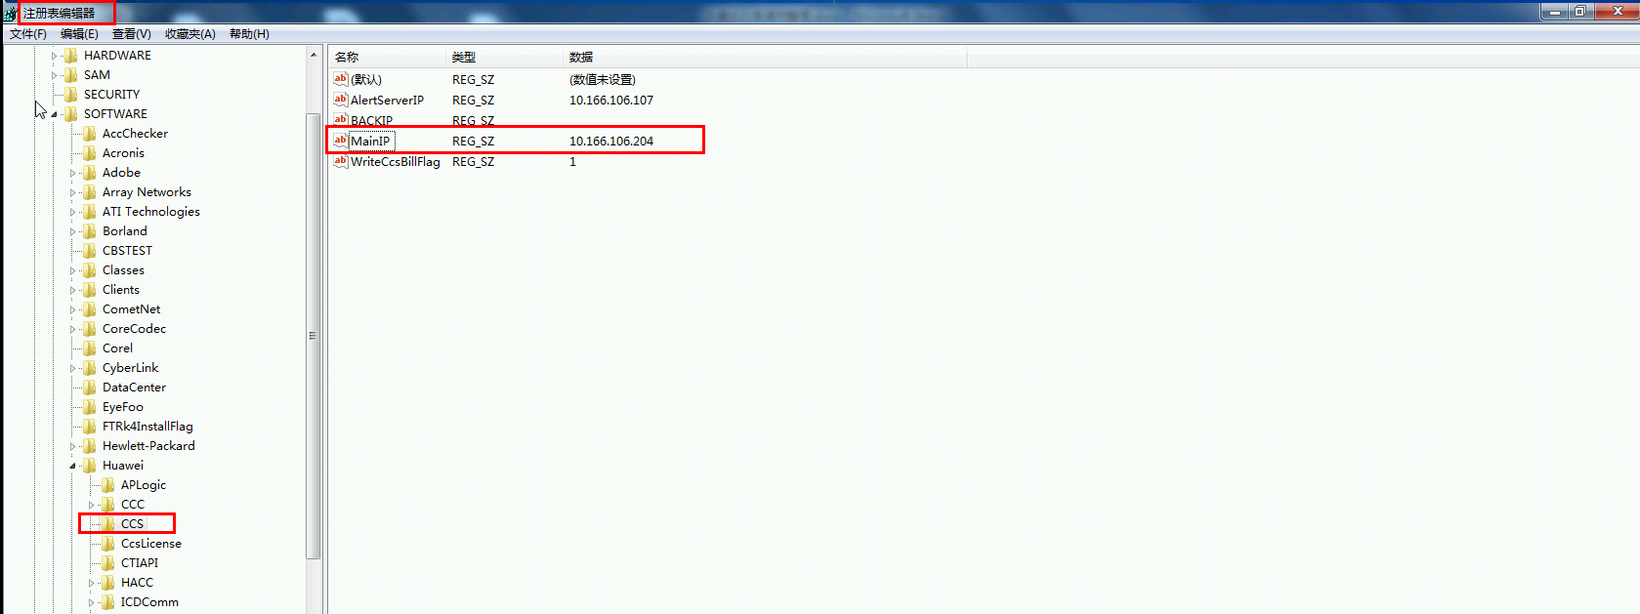

（2）停止本机平台所有服务，除：ICDComm外

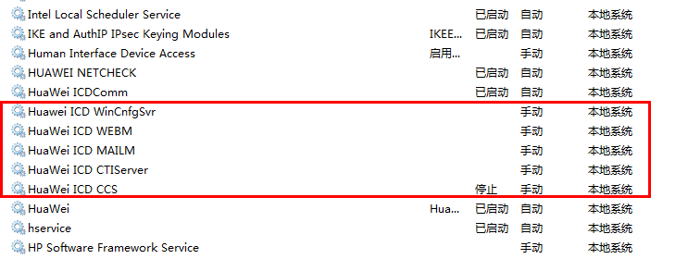

##### 2.2.2.2启动IVR并进行测试

此处需要注意下将IVR的ProgId修改为刚刚设置的端口号（此处测试时值为：303）

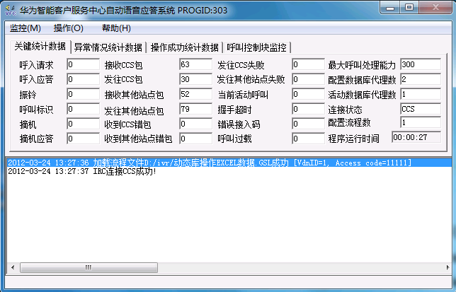

以上配置完成，即可拨号进行流程测试